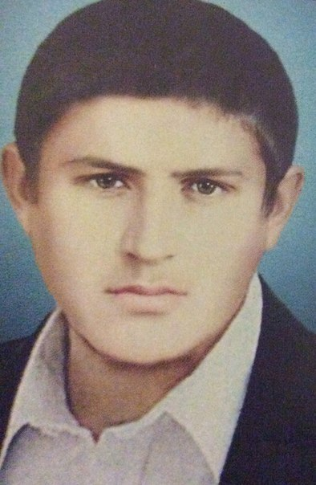

**Гаджимурад**

**Нурахмаев**

**(1979-1999)**

**Ведущая 1: Ребята, сегодня у нас пойдёт разговор о смелых, мужественных и отважных людях, которые являются защитниками Родины.**

**Ведущая 2: Родина – это край, где мы живём, учимся, работаем. Это – наш дом, наша семья, близкие, наша школа.**

**Защитником Родины может стать каждый из нас уже сегодня – и мальчик, и девочка. Защитили слабого, пожилого или же природу и мы становимся тоже  защитники.**

**Ведущая 1: Мы учимся в школе, у нас есть друзья, родственники.**

**Ведущая 2: Мы спокойно гуляем по улицам нашего села, любуемся красотой родного края.**

**Ведущая 1: Всего и не перечислить, чем мы занимаемся, чем живём.**

**Ведущая 2: Чтобы стать настоящими людьми, защитниками, нам нужно хорошо учиться.**

**Ведущая 1: Заниматься спортом.**

**Ведущая 2: Укреплять своё здоровье.**

**Ведущая 1: Воспитывать в себе положительные черты характера – честность, силу воли, патриотизм, трудолюбие.**

**Ведущая 2: И никогда не забывать, что рядом с нами живут те, кто нуждается в нашей помощи и защите.**

**Ведущая 1: Мы всем желаем любить и беречь свою Родину!**

**Ведущая 2: Теперь мы расскажем о мальчике, который удостоился званию Героя России.**

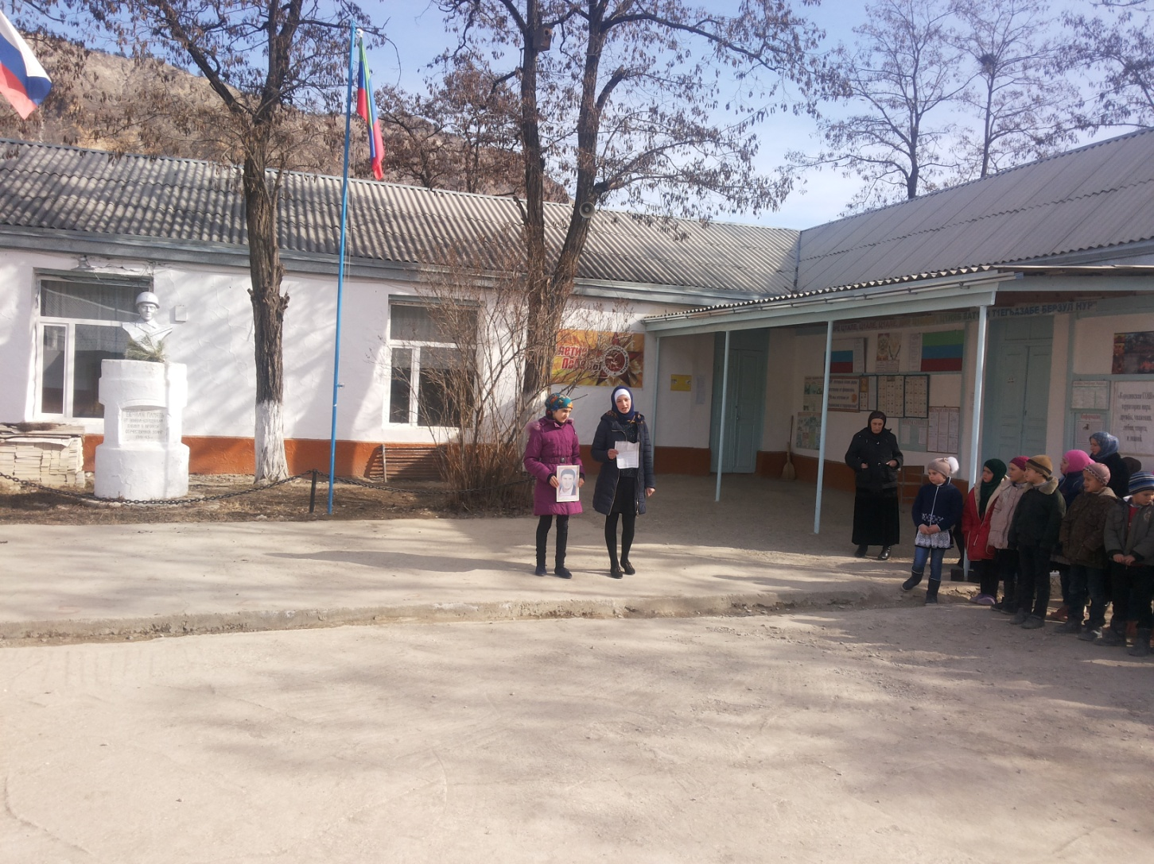**\*\*\***

**Ученица 1: События в Ботлихе закончились несколько лет назад, но участники этих событий помнят те тревожные дни. Они не считают, что совершили героические подвиги, участвуя в этих боях.**

**Ученица 2: *“Мы просто выполняли свой патриотический долг, как и все те, кто участвовал вместе с нами в боях против чеченских бандфор­мирований”*, - говорят они.**

**Ученица 1: Тридцать пять дней шли бои. Победа досталась дорогой ценой.**

**Многие молодые ребята отдали свою жизнь за свободу нашего Дагестана. Среди них был Гаджимурад Нурахмаев.**

**Ученица 2: Нурахмаев Гаджимурад Асхабович - родился 3 декабря 1979 года в селе Ансалта Ботлихского района. По национальности аварец. Окончил Рахатинскую среднюю школу. Жил в селении Ансалта и работал пастухом.**

**Ученица 1: Все жители села Тарумовки помнят этого симпа­тичного паренька. В начале лета 1999 года он приезжал в гости к своим родственникам. Этот красивый горский парень с ясным взглядом зелёных глаз сразу же полюбился всем сельчанам.**

**Ученица 2: Гаджимурад был очень общительным, душевным, сердечным мальчиком. С любовью рассказывал всем о своём родном и красивом селе Ансалта и о том, какие хорошие и гостеприимные люди в нём живут.**

**Ученица 1: О себе Гаджимурад оставил только светлые и тёплые воспо­минания.**

**Потом сельчане узнали, что он тоже был участником ботлихских событий.**

**Ученица 2: Когда боевики вошли в Рахату, юный Гаджимурад сначала почувствовал сердцем, потом и умом суровую действительность войны: ложь, коварство, жестокость. В его душе кипело одно чувство – месть.**

**Ученица 1: И он искал случая. Войдя в доверие к врагу, Гаджимурад узнавал, где у боевиков на­ходилось оружие и боеприпасы. Проникнув в расположение бандитов, он, полный ненависти, решил уничтожить их в одиночку. Гаджимурад застрелил сразу нескольких бандитов. Завязался скоротечный бой, в котором Гаджимурад один противостоял целой банде хорошо вооруженных, обкуренных бандитов Басаева. Его расстреляли и он героически погиб.**

**Ученица 2: Ему было всего лишь 20 лет. Своей смертью он призвал к сопротивлению врагам и самопожертвованию во имя родной земли сотни других своих земляков.**

**За героический подвиг Гаджимураду Нурахмаеву Указом Президента РФ было присвоено звание Героя России (посмертно). Медаль Героя была вручена его родителям в Кремле.**

**Ученица 2: Дагестанский поэт Максуд Зайнулабидов посвятил Гаджимураду поэму, в которой воспевает бесстрашие и мужество молодого героя.**

**Ученица 1: Мы можем гордиться тем, что мы являемся соотечественниками такого простого, доброго парня, теперь уже – Героя России.**

**Ученица 2: Ушли в прошлое события Ботлиха. Там, где вчера гремели взрывы и миномётная стрельба, остались развалины и людское горе. Множество покалеченных жизней, сотни убитых, тысячи раненых.**

**Ученица 1: Нарушив спокойную жизнь, боевики всё же не смогли добиться самого главного: разрушить веру и единство всех дагестанцев.**

**1.**

**Слава защитникам маленьким нашим,  
Слава героям за Родину павшим!  
С личиком детским, но с подвигом дерзким,  
Слава мальчишкам, защитникам нашим!  
  
Детское сердце явилось огромным,  
Смело сражалось с врагом вероломным.  
Дети - герои идя на войну,  
Насмерть стояли спасая страну!**

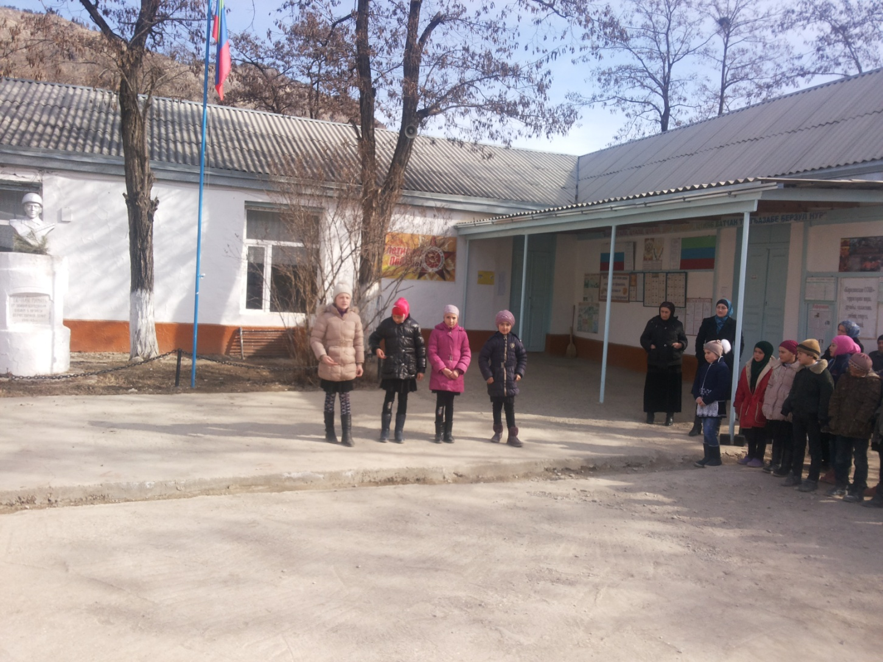 **2.  
Были они многостойкими дерзкими,  
Были замучены пытками зверскими.  
Дети - герои о свободе с мечтой,  
Дорогу врагу преграждали собой.  
  
Суровые годы военных времён,  
Преступный фашизм трибуналом клеймён.  
Не смеет он больше шагать по планете,  
Пусть в мире без войн улыбаются дети!  
  
Вспомним нелёгкий и ратный их труд,  
Дети - герои на подвиг идут!**

**3.**

**Стоит, сжимая автомат,  
Солдат среди села,  
Такой, как много лет назад,  
Когда война была.  
Когда он дрался здесь с врагом,  
И победил в бою,  
И защитил свой отчий дом,  
И Родину свою.**

**4.**

**Пускай за днями дни летят,  
Спешат вперёд года,  
Бессмертный подвиг твой, солдат,  
Мы будем чтить всегда.  
Мы будем так же, как и ты,  
Любить Отчизну-мать,  
И воплощать её мечты,  
И так же защищать.**

**5.**

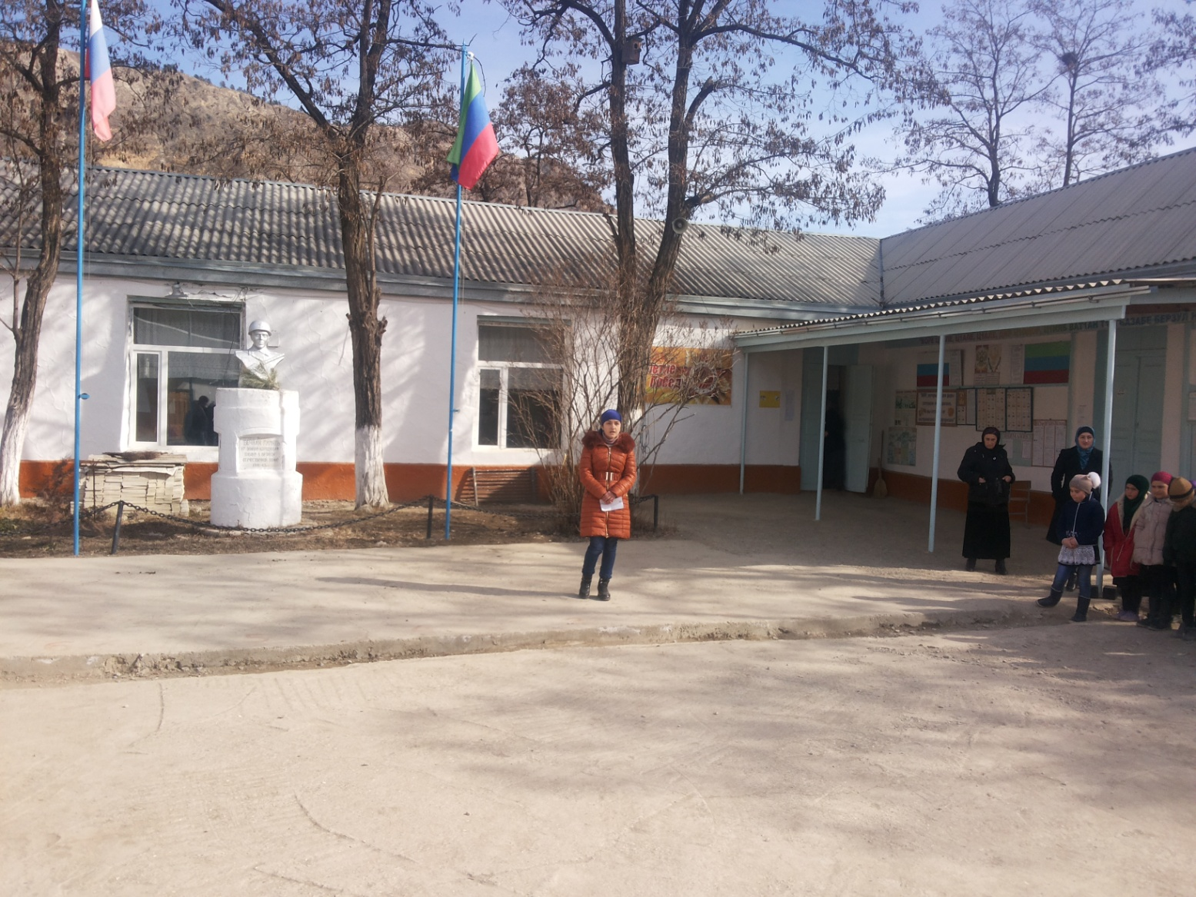**Стоит, сжимая автомат,  
 Солдат среди села,  
Чтоб на земле века подряд,  
Лишь мирной жизнь была:  
Росли хлеба, сады цвели,  
Звенел ручей лесной.  
Чтоб все народы всей земли,  
Дружили меж собой!**

**1.**

**Сегодня чествуют Отечества героев.  
А что за человек такой — герой?  
Ты не определишь, занятие пустое,  
И не сравнишь героя со звездой...  
  
Спасая жизни сотен, даже миллионов,  
Герой не любит праздной болтовни.  
И не нужны ему поклонниц легионы,  
Герои часто незаметны и скромны...  
  
Давайте вместе о героях помолчим,  
И об их подвигах, давайте вспомним,  
О тех, кого нет с нами, мы скорбим,  
За тех, кто жив, бокалы мы наполним!**

